E交易竞买人操作手册

2020-4-27
一、注册 3
1、进入官网 3
2、注册并完善资料 3
二、登录 10
1、进入官网 10
2、输入账号和密码登录 11
三、项目报名 11
1、筛选标的 11
2、标的报名 12
3、提交报名审核 13
四、钱包充值 14
五、项目竞价 15
1、缴纳保证金 15
2、在线竞价 16
六、交纳费用 18
1、成交公示 18
2、交纳服务费 19
3、交纳成交款 20

一、注册

1、进入官网
输入e交易官方网址（www.ejy365.com），进入首页。如果是新用户，需先通过官网上方或右侧注册按钮进行注册。如图1
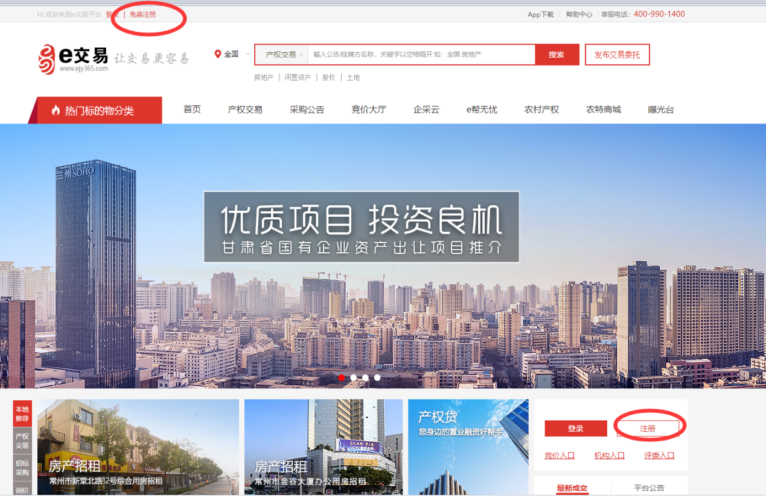
图1： e交易官网及注册入口

2、注册并完善资料
（1）在注册页面，会弹出注册须知弹框，选择“同意并继续”按钮，进行下一步操作。如图2
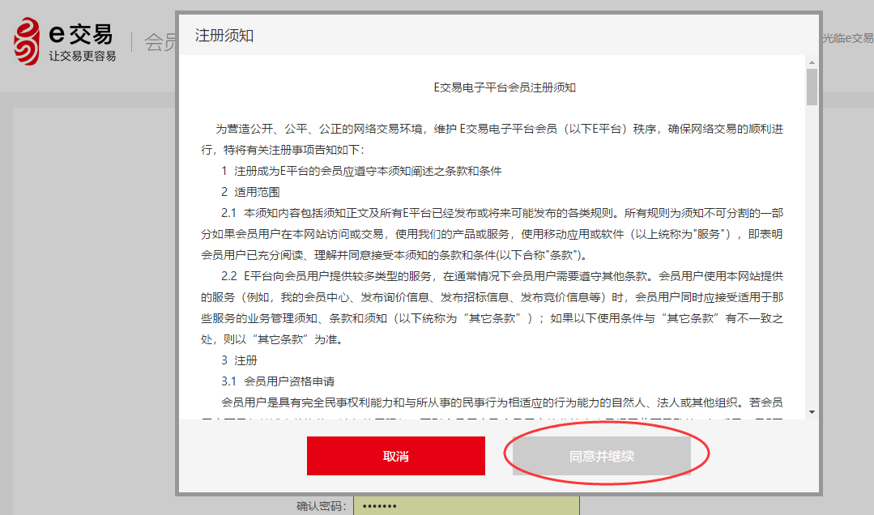
图2：注册须知
（2）、如果企业用户，选择企业注册。注册时，选择身份为“竞买方”。如图3
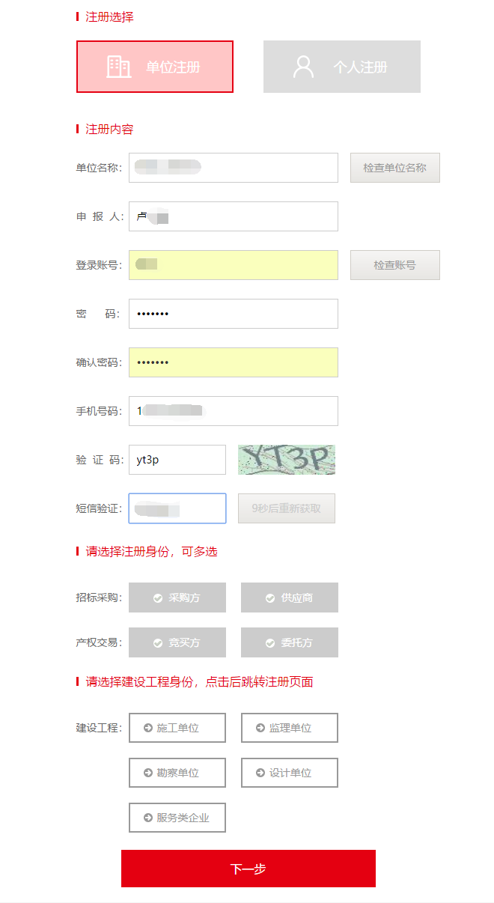
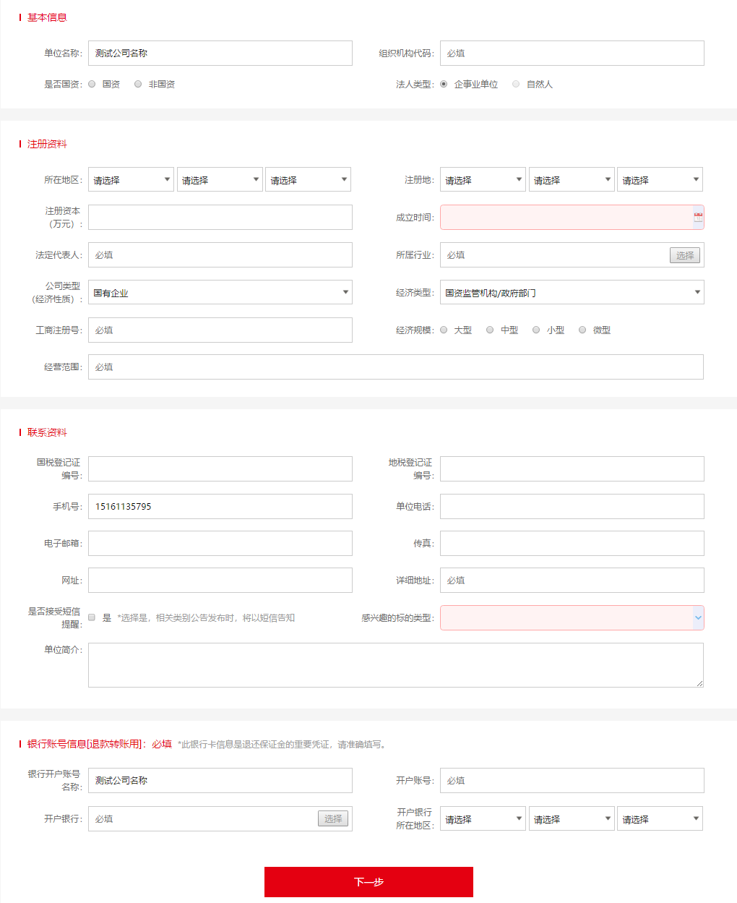
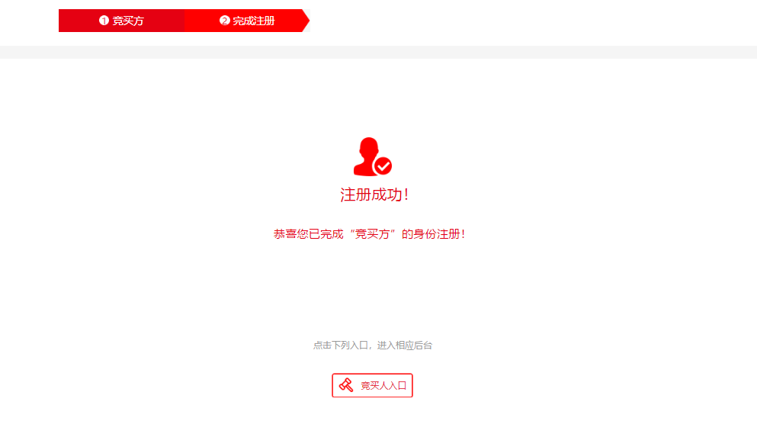
图3：企业注册
（3）、如果个人用户，选择个人注册。注册时，选择身份为“竞买方”。如图4
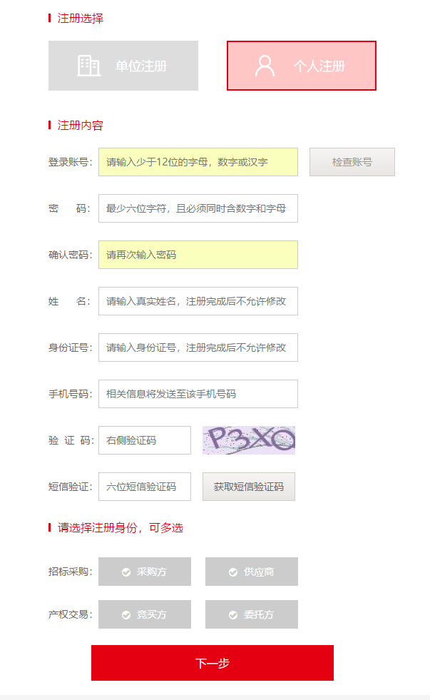

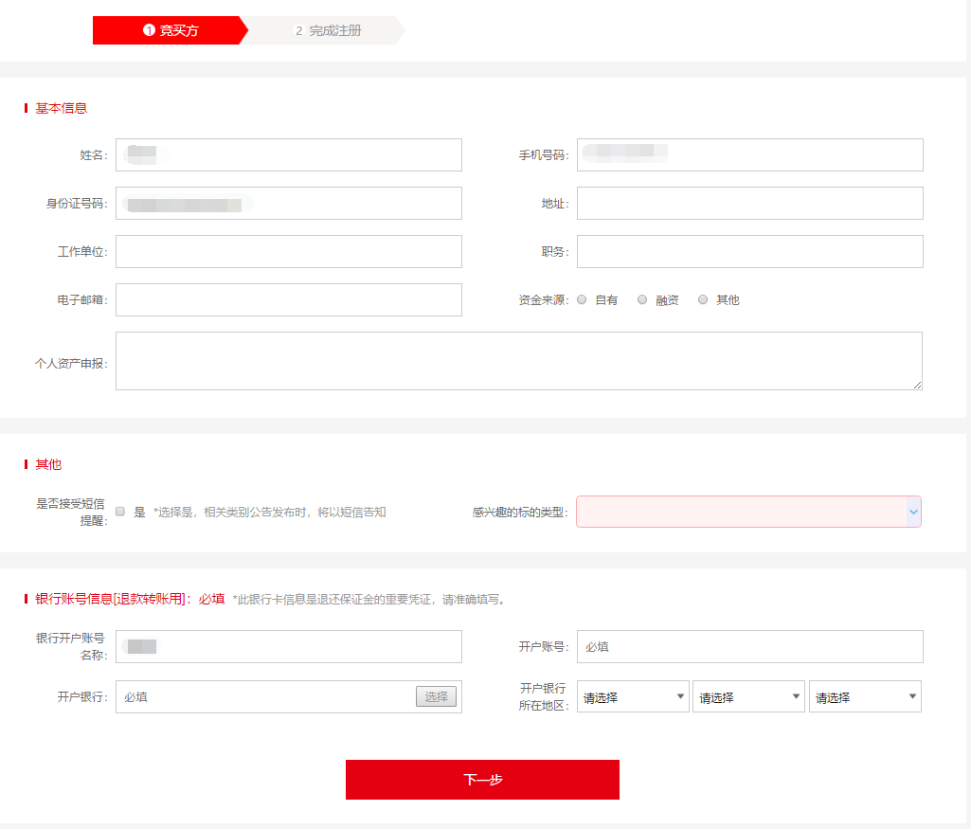
图
图4：个人注册

二、登录

1、进入官网
如果用户已经注册，则可以直接在官网登录。点击首页顶部的“登录”按钮进入登录。如图5
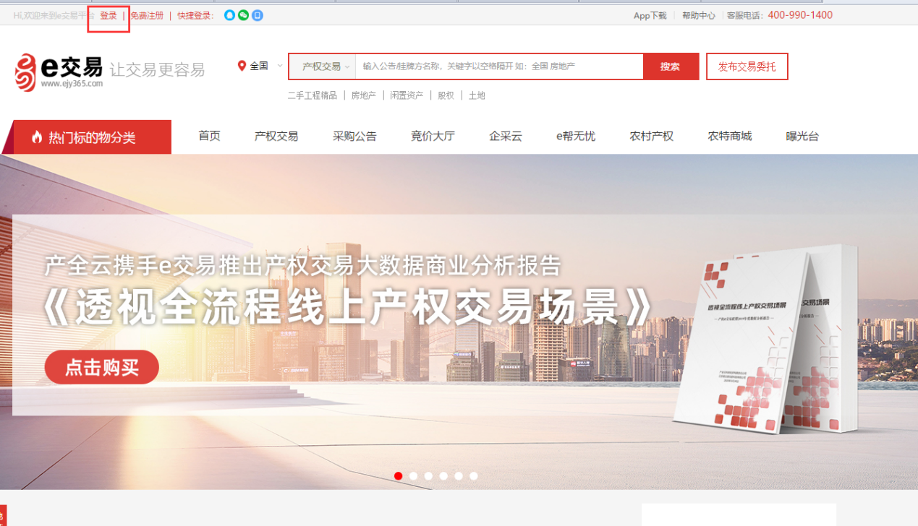
图5：会员登录
或者点击首页列表导航栏“企采云”并选中“资产处置系统”登录，图6：
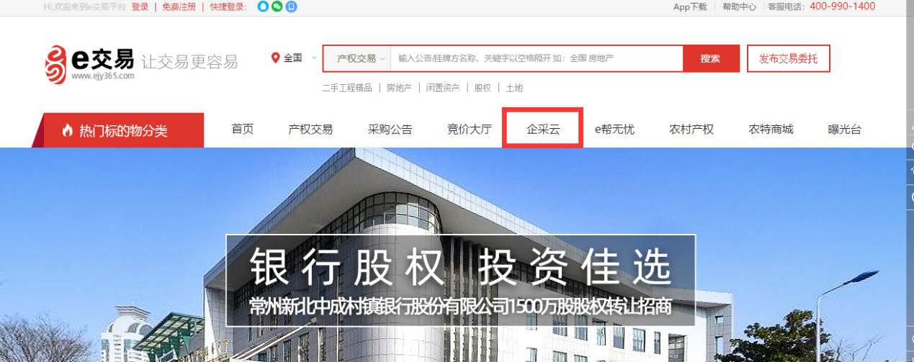
图5：企采云入口
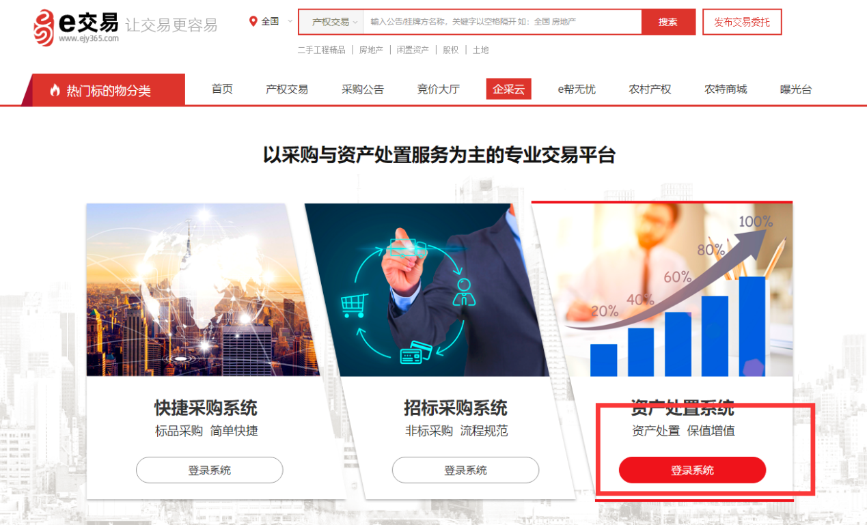
图6：资产处置端登录

2、输入账号和密码登录
在登陆页面中，输入用户名和密码，点击登录。如图7
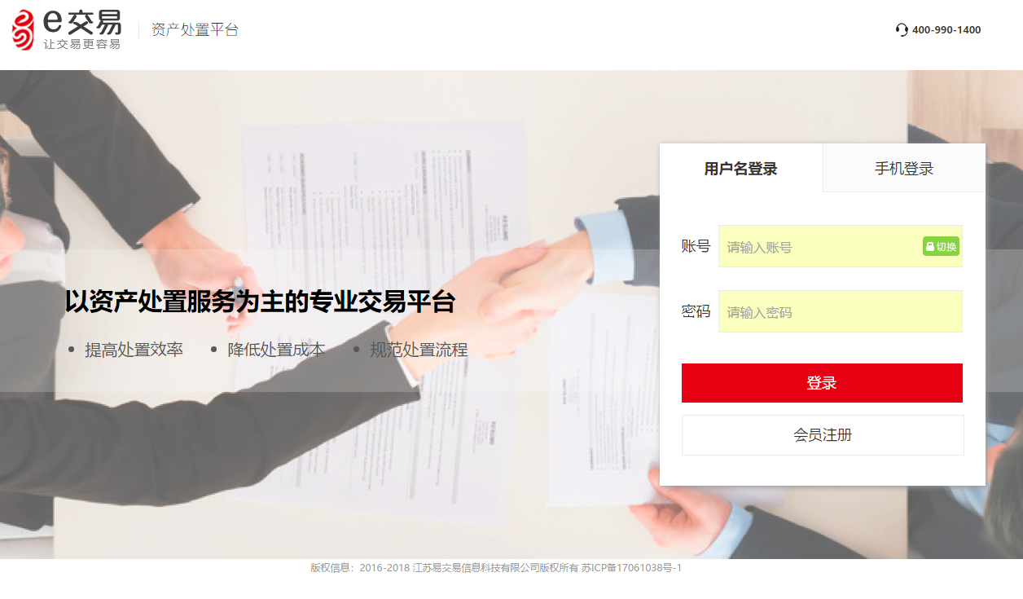
图7：账号密码登录

三、项目报名

1、筛选标的
选择产权交易，并按合适的条件筛选，寻找需要竞买的标的。如图8
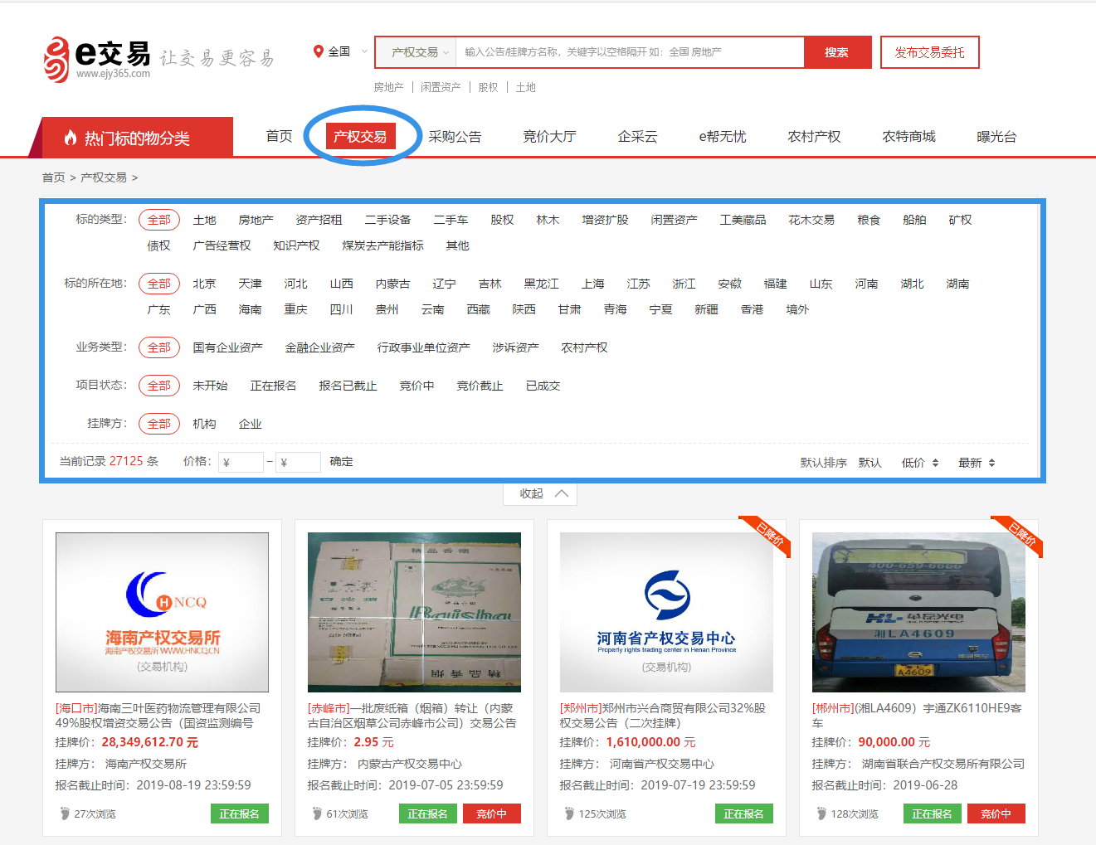
图8：筛选标的

2、标的报名
选择意向报名的标的后，在该标的的详情页点击“报名交保证金”按钮，进行标的竞买的报名。如下列图
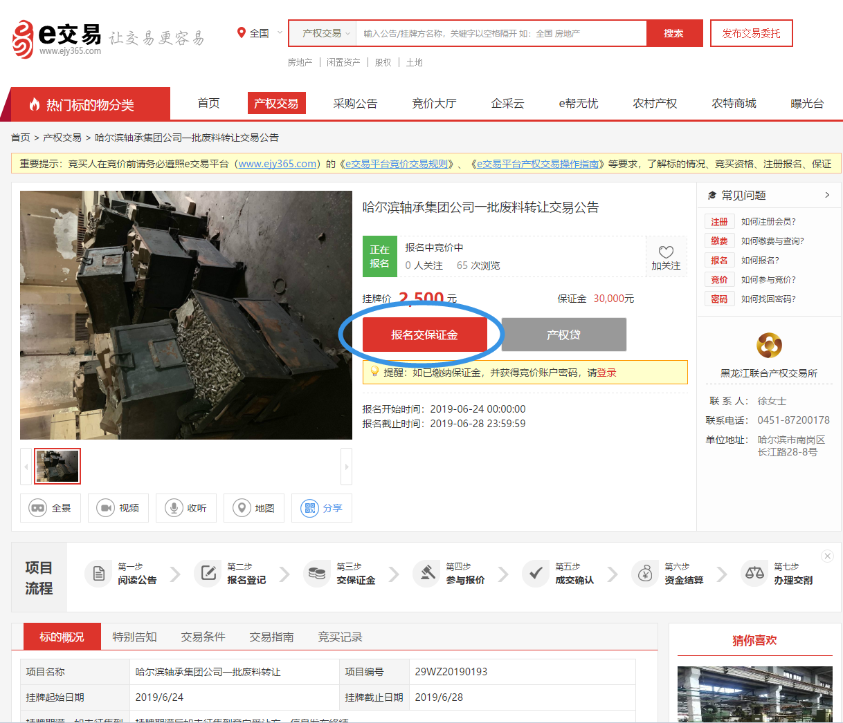
图9：报名交保证金
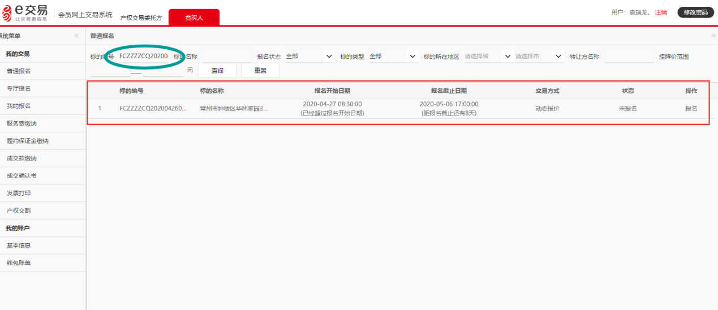
图10：进入会员中心定位选中项目
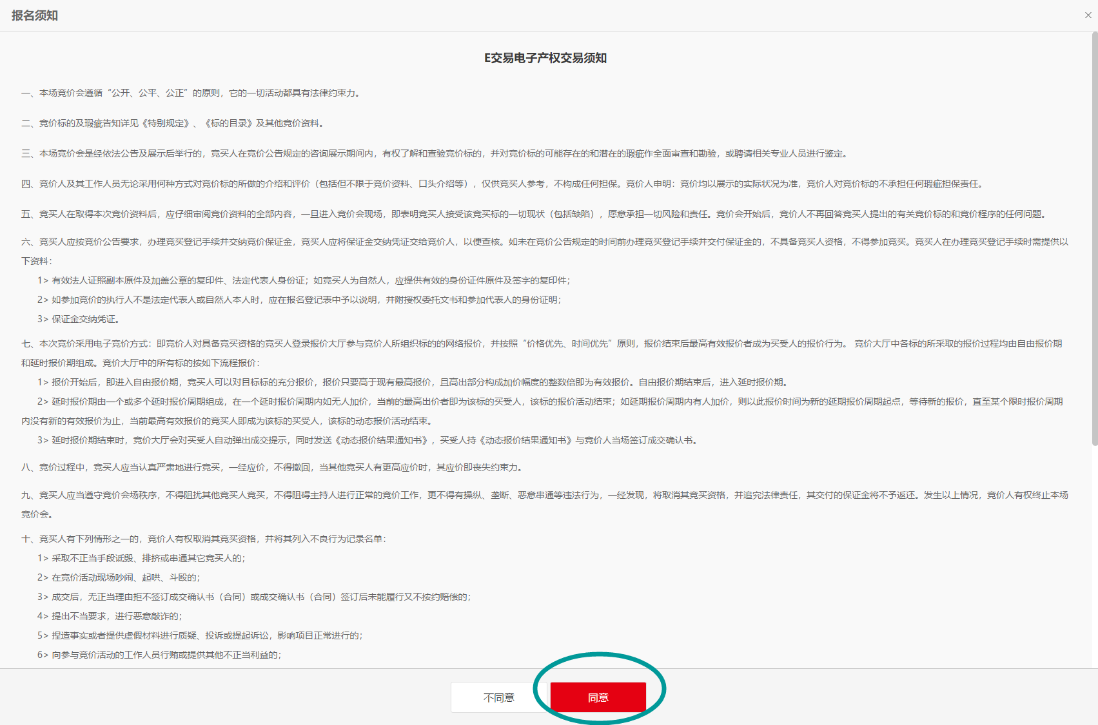
图11：同意报名须知
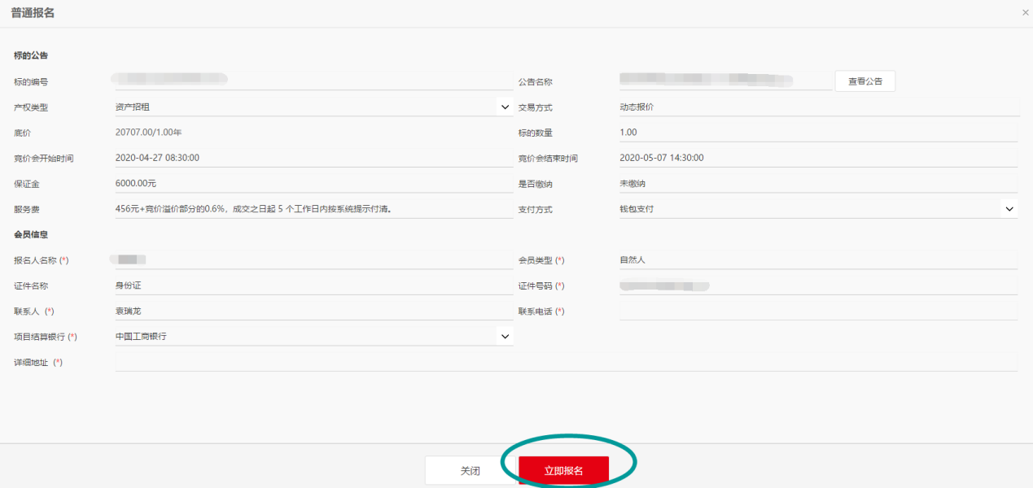
图12：完善信息并报名

四、钱包充值
竞买方第一次报名某机构以银行为支付方式的项目时，才会产生一个新的钱包账户。后续，只要是同一机构的同一结算银行的项目，就一直使用该账户充值缴费。
充值时，请务必确保充值资金来源的真实有效性，如果用户诚信库中的姓名（或企业名称）和银行卡与用户在诚信库中的信息一致，才能判定为有效充值，才可以用于后续支付操作。如图13
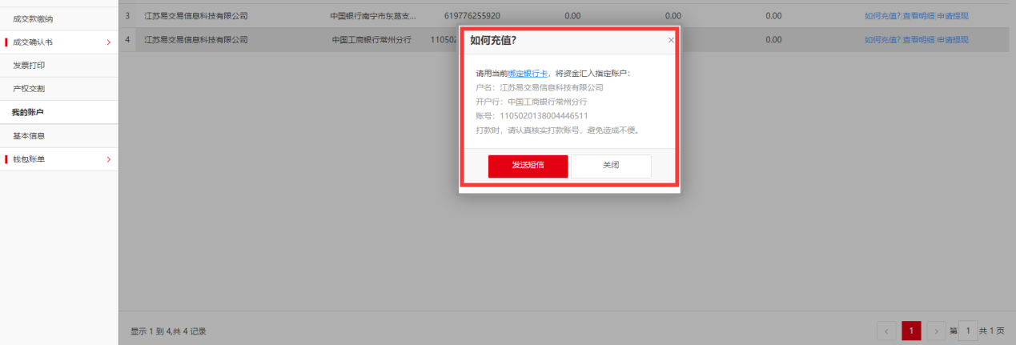
图13：钱包充值

五、项目竞价

1、缴纳保证金
报名审核通过后，可以进入竞买方后台，在对应的报名标的中及时交纳保证金。不同的标的的保证金交纳方式有所区别，有些需通过钱包余额支付，有些需通过支付宝在线支付。
点击立即缴纳或在我的报名里面点击缴纳保证金，进入钱包支付页面。如图14
钱包支付需要保正钱包虚拟子账号里面的钱是足额的，在钱包支付页面和钱包账单里面有充值钱包余额的方法，必须使用注册时的银行卡对钱包账号进行充值，充值成功后大概半小时可以到账。
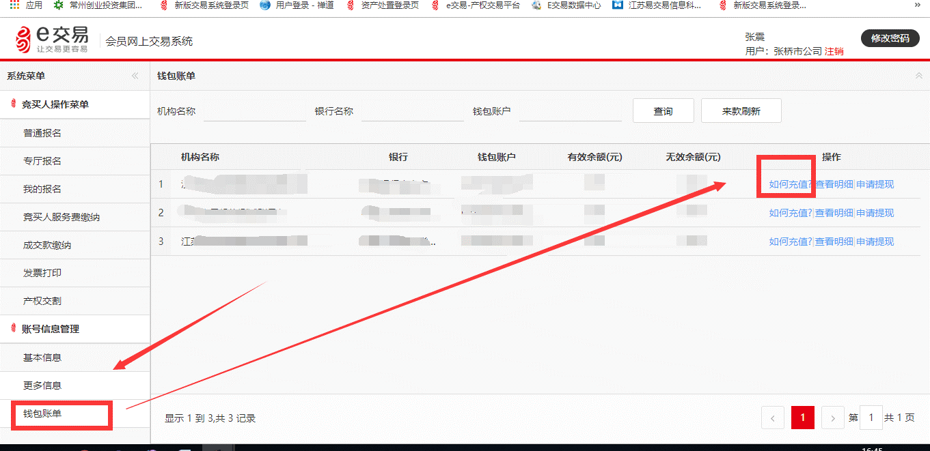
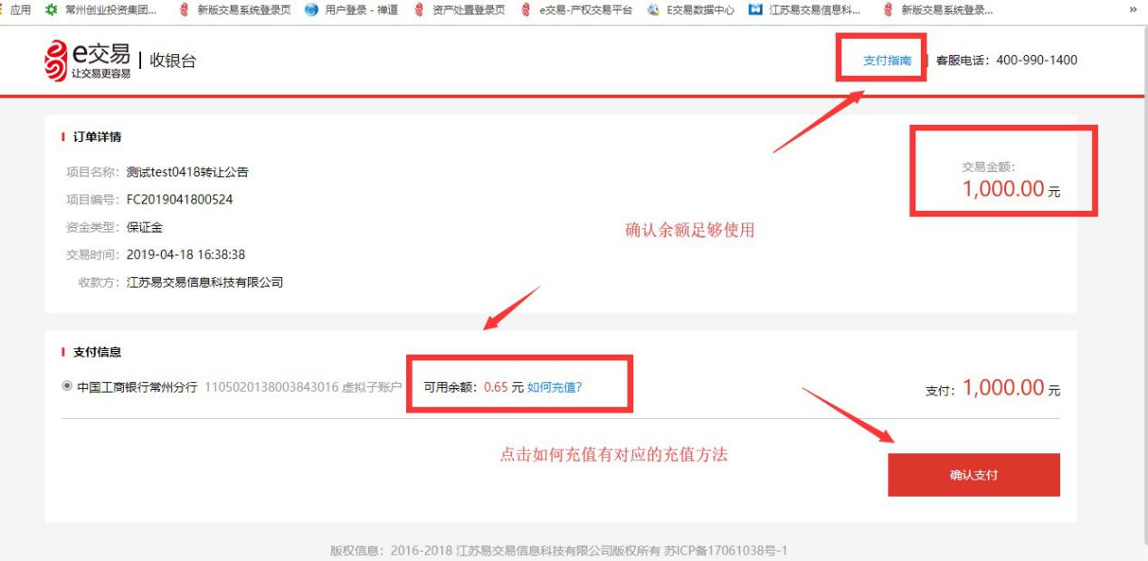
图14：钱包支付

2、在线竞价
（1）交纳保证金后，即可在竞价时间范围内参与标的竞价。
首先选择需要参与竞价的标的，点击“报价”.如图15，会跳转至竞价平台，参与竞价。
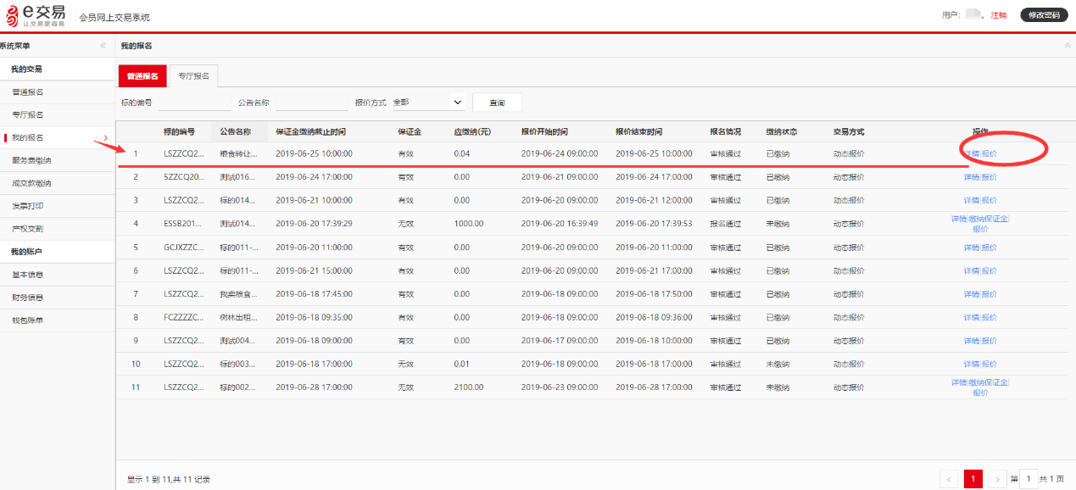
图15：标的报价
（2）进入竞价平台后，选择需要参与竞价的标的，点击“竞价”，同意《竞价须知》并进入下一步。如图16
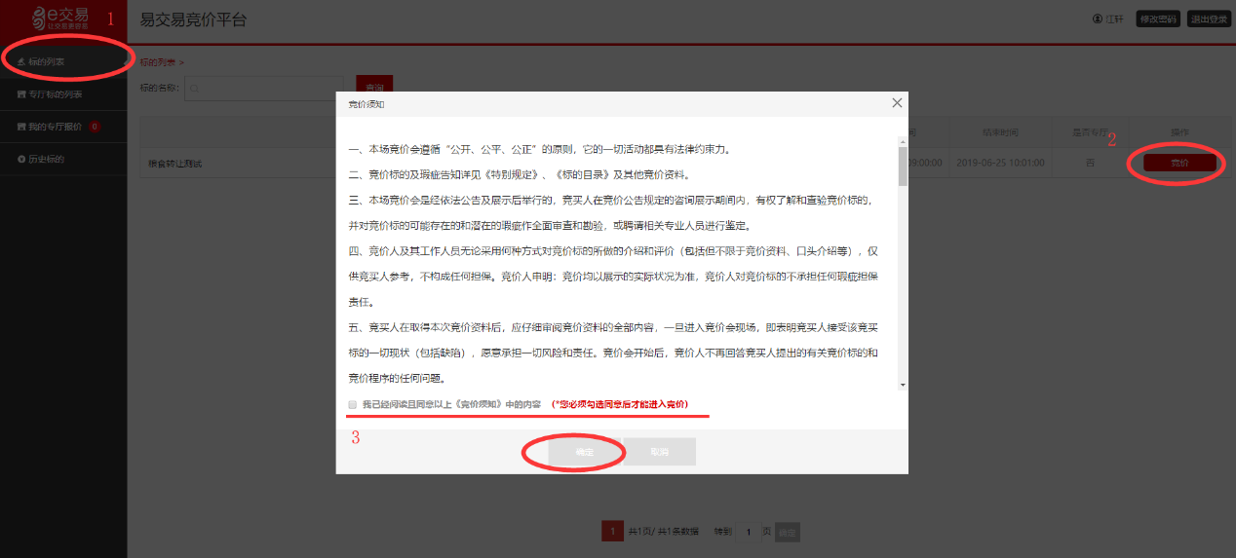
图16：进入竞价平台
（3）进入竞价界面后，可以看到标的的基本信息。左上角是该标的起始价以及阶梯价等竞价规则；左下角历史报价记录，用户可以查看到每次的报价；右侧我的报价可以看到本人当前的报价；页面正中间显示的为该标的当前最高报价。如图17
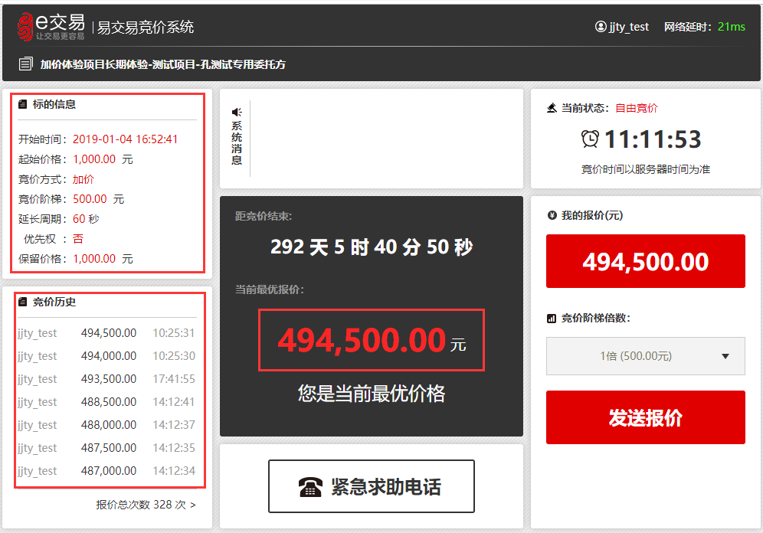
图17：竞价界面
（4）用户在报价时，可以选择阶梯倍数后点击发送报价按钮发送报价。如图18
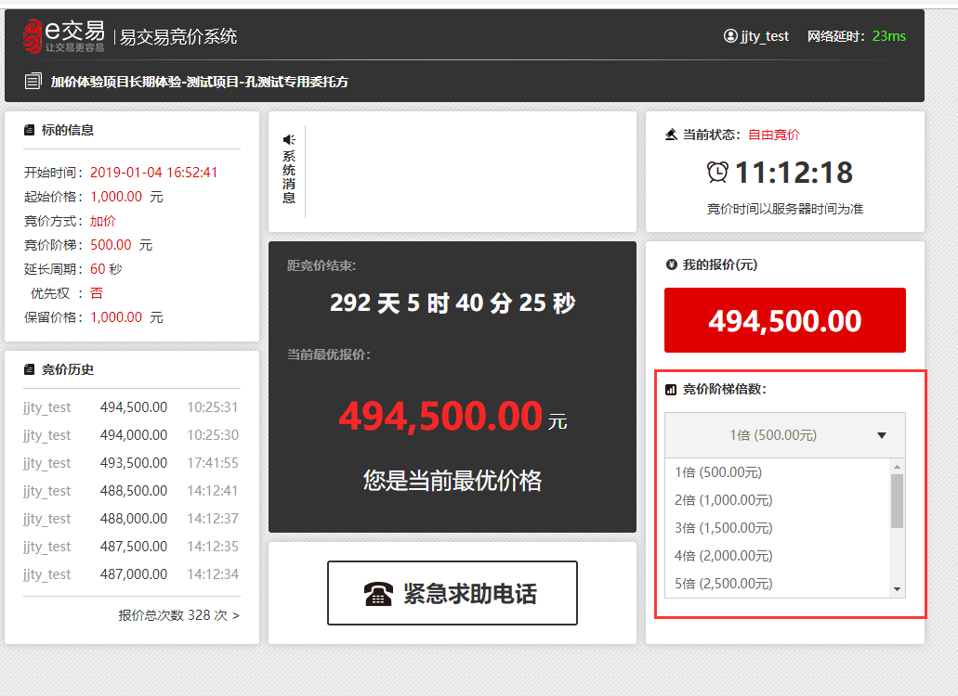
图18：用户发送竞价
自由竞价时间结束之后会进入延时竞价（注：延时竞价倒计时显示为红色），延时竞价中只要有人报价，就会重新进入延时竞价时间周期。
延时竞价时间结束后，该项目竞价结束。

六、交纳费用
中标的竞买方则需要交纳“服务费”（如果没有服务费则不交纳）和成交款。
未中标的竞买方，会直接退还保证金；中标的竞买方，在交纳服务费和成交款后退还保证金。

1、成交公示
标的竞标成功后，E交易官网是显示成交公示，如图19
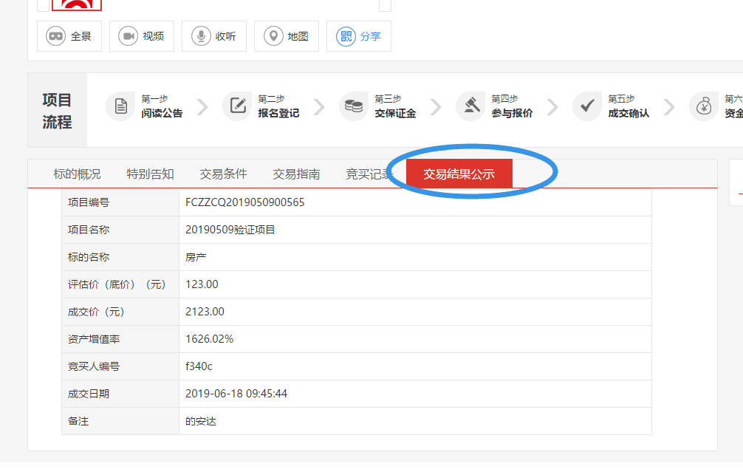
图19：交易结果公示

2、交纳服务费
中标的竞买人，进入竞买方本人的后台，在左侧“服务费缴纳”一栏，选择标的并进行“缴纳服务费”操作。如图20
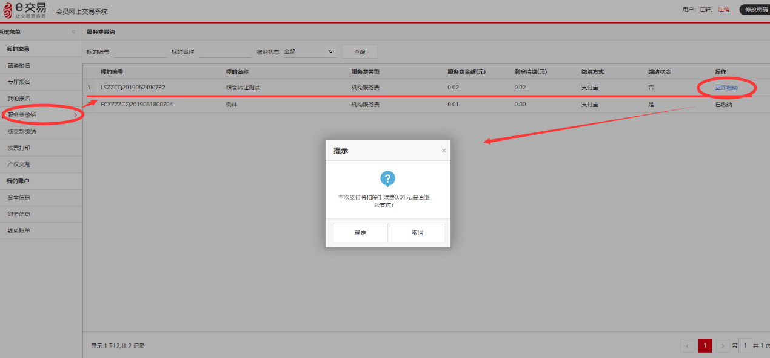
图20：交纳服务费

3、交纳成交款
中标的竞买人，进入竞买方本人的后台，在左侧“服务费缴纳”一栏，选择标的并进行“缴纳服务费”操作。如图21
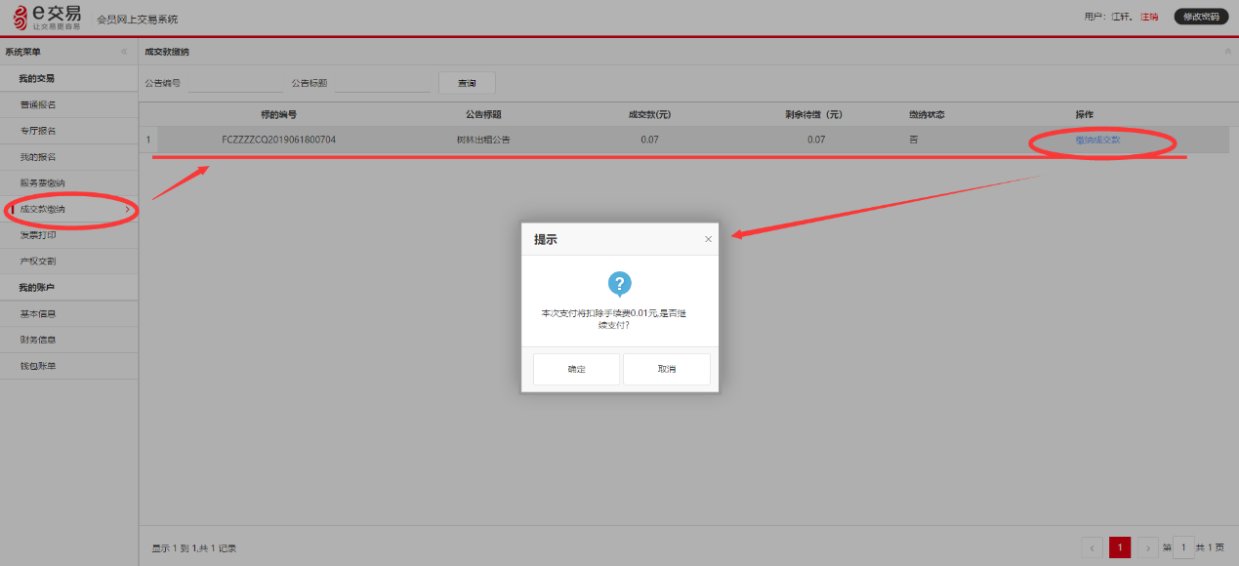
图21：交纳成交款
交纳成交款后，线上交易流程结束，线下进行交易操作。

